AudioGuidia

LES AUDIOGUIDES REVOLUTIONNAIRES

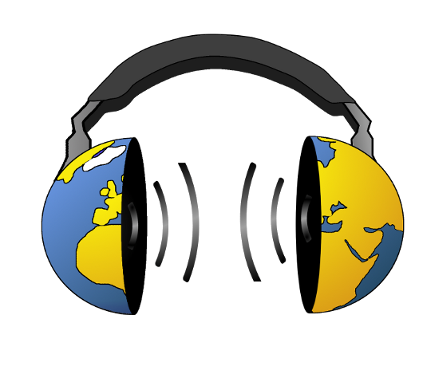

Communiqué de synthèse

Paris, 08/12/2010 : AudioGuidia présente ses audioguides révolutionnaires sur iPhone, iPod et iPad

AudioGuidia propose de découvrir le patrimoine français et mondial à travers une suite d’audioguides d’une richesse inégalée. Ces audioguides innovants sont à ce jour disponibles pour les plateformes mobiles d'Apple (iPhone, iPod Touch et iPad).
AudioGuidia a allié la puissance de l’iPhone à la richesse de contenu de Wikipédia pour créer des audioguides de nouvelle génération. Chaque guide AudioGuidia couvre une impressionnante diversité de monuments et de lieux. A titre d’exemple “France audioguide” recense plus de 50.000 articles permettant de découvrir le remarquable patrimoine français : l’histoire des villes, des villages, mais aussi celle des monuments historiques ou des sites naturels. Chaque article est accessible sous forme “audio”, un format adapté aux visites en famille ou entre amis.
A travers ces applications, AudioGuidia propose un nouvel accès à la culture qui rompt avec le traditionnel guide papier. Les informations sont accessibles simplement grâce à la géolocalisation, et sans efforts grâce à la lecture vocale réalisée par le programme. Un système d’étoiles permet de visualiser les monuments les plus populaires à proximité. Les utilisateurs apprécient cette approche ludique de la culture et sont heureux de re-découvrir le patrimoine de leur pays, comme en témoignent les commentaires laissés sur l’Appstore. Ces encouragements ont d’ailleurs conduit les concepteurs d’AudioGuidia à étendre le concept dans le monde entier.
[Vidéo : http://www.youtube.com/watch?v=f9bKxJOlPIo]
AudioGuidia propose désormais une large gamme de guides et d’audioguides, pour de nombreuses destinations dans le monde, en français et en anglais, et bientôt dans d’autres langues. Plusieurs applications sont gratuites et participent à la renommée d’AudioGuidia. Les audioguides, dotés de la parole, sont proposés pour des prix variant de 2.39€ à 3.99€ selon l’étendue géographique couverte. Parmi les applications les plus téléchargées et toujours en tête des classements de l’Appstore se trouve “Trésors de France” (application gratuite) et « France AudioGuide » (2.99€). Un guide et un audioguide pour le musée du Louvre sont également disponibles depuis novembre 2010.
Pour plus d’informations, consultez notre site web : http://AudioGuidia.com
Contact : contact@audioguidia.com

Sommaire

Communiqué de synthèse 2
Origines du projet 4
Principe des applications 5
Evénements marquants en 2010 6
Questions fréquentes 7
Catalogue des applications 8
Liens externes, vidéos, images hautes résolution, copies d’écran 10

Origines du projet

Les applications iPhone AudioGuidia sont nées de la rencontre de 2 curieux d’arts et d’histoire, passionnés de nouvelles technologies : Régis André et Grégoire Blanc.

Le déclic a d’ailleurs eu lieu au Louvre, il y a quelques années : « Je ne visitais plus les musées depuis longtemps sans l’audioguide qu’ils proposaient. Ce jour-là je me suis dit qu’il faudrait étende ce principe à tout monument ou lieu digne d’intérêt. Mais à cette époque je pensais intégrer cette fonction dans un GPS classique » confie Grégoire.
C’est Régis, qui avec l’apparition des smartphones, eut l’idée de se baser sur les fonctionnalités de plus en plus évoluées de ces téléphones pour mettre en œuvre cette vision :
« La multiplication récente de ces terminaux mobiles dotés d’une puissance de calcul comparable à celles de petits ordinateurs, créée de nouveaux usages et de nouvelles opportunités » analyse Régis. « De même qu’Internet a été une révolution dans l’accès à l’information il y a 15 ans, ces accès mobiles transforment déjà nos habitudes: fonctions GPS, horaires de cinéma, annuaires... Il devient naturel d'accéder facilement en tout lieu à ces informations ».
L’année 2009 fut pour les 2 créateurs une année de travail intensif, aussi bien pour la mise en forme des articles (issus de Wikipédia) que dans le développement informatique.
La première application (AudioGuidia Paris) fut mise à disposition sur AppStore (la boutique en ligne d’Apple) en février 2010. Suivirent en mars les versions France (avec plus de 50 000 articles sous forme vocale) et le “Guide Mondial” (version gratuite proposant plus de 150 000 articles couvrant toute la surface de la planète sous forme de texte uniquement).

A propos des créateurs :
Régis André, ingénieur Arts et Métiers (ECAM), a travaillé pendant 9 ans chez Areva dans la conception, le calcul et le déploiement de systèmes pour l'industrie nucléaire.
Grégoire Blanc, ingénieur Supaéro, a travaillé plusieurs années chez Accenture en tant que consultant sur des problématiques d’intégration et de valorisation de données.

Principe des applications

Audioguidia est une application pour iPhone, iPod Touch et iPad permettant à l'utilisateur de disposer d'un « Audioguide géolocalisé » d’une richesse de contenu inégalée.
Son principe est simple :
- l'application repère la position de l'utilisateur grâce aux fonctions de géolocalisation du téléphone,
- les points d'intérêt à proximité sont affichés (musées, monuments, parcs ou tout autre type de curiosité) du plus proche au plus éloigné,
- l'utilisateur sélectionne le point d'intérêt pour lequel il souhaite des informations et la lecture vocale de l'article commence.

En intégrant le contenu de Wikipédia, les applications AudioGuidia couvrent toujours plusieurs centaines, plusieurs milliers voire des dizaines de milliers d’articles (plus de 50.000 pour “France audioguide” par exemple). L'utilisateur peut ainsi profiter d'une richesse de contenu incomparable par rapport aux guides classiques.
La synthèse vocale :
AudioGuidia intègre une synthèse de la parole de haute qualité permettant de restituer une voix humaine d’un grand réalisme. Ce système permet à AudioGuidia d’inclure dans une seule application des milliers d’heures d’explications vocales ce qui serait doublement impossible si les articles étaient dans un format audio standard tel que AAC ou mp3 : il faudrait d'une part des milliers d'heures d'enregistrement en studio et d'autre part un espace de stockage sans commune mesure avec celui qui est disponible sur les téléphones.
Les fonctionnalités :
- Lecture et navigation : AudioGuidia affiche le sommaire de chaque article et permet une sélection immédiate du paragraphe dont l’utilisateur souhaite la lecture.

- Notation des articles : une note entre 0 et 5 étoiles note est calculée pour chaque point d’intérêt de façon a tenir compte le plus précisément et objectivement possible de l'intérêt touristique de chaque lieu. L'utilisateur sait ainsi en un coup d'œil quels lieux visiter en priorité.

- Carte et localisation : chaque point d’intérêt est localisé. L’application calcule la distance le séparant de l’utilisateur. Une Carte Google Maps indiquant la position actuelle et la position du point d'intérêt permet de se rendre facilement jusqu’à celui-ci.

- Moteur de recherche : l’utilisateur peut rechercher des points d’intérêt qui ne sont pas à proximité. Audioguidia affiche alors ce point d’intérêt et les monuments et lieux à proximité de celui-ci. Idéal pour préparer un voyage.

- Lecture audio et textes disponibles sans connexion internet : AudioGuidia peut fonctionner sans connexion internet car les articles sont intégrés dans une base de données incluse dans l'application. AudioGuidia peut donc s’écouter partout (dans le métro, à l’étranger…) sans se soucier de la disponibilité du réseau ou d'éventuels coûts de connexion (qui peuvent être prohibitifs lors de voyages à l'étranger).

- Connexion Facebook : par un simple clic, l’utilisateur peut indiquer à ses amis le lieu en cours de visite

- Accès à Wikipédia : quand l’article est tiré de Wikipédia, un lien permet d’ouvrir sur internet la page Wikipédia correspondante avec les photos, tableaux...

Evénements marquants en 2010
Février 2010 : lancement de la première application AudioGuidia : “Paris audioguide”
Mars 2010 : Lancement de “France audioguide”, devenu le best-seller d’audioguidia
Mars 2010 : Lancement du Guide mondial (application gratuite)
Printemps 2010 : Lancement des audioguides: Italie, Espagne, Maghreb, Suisse, Belgique, Québec
Eté 2010 : Lancement des audioguides en langue anglaise : Londres, Angleterre, Australie, Italie, USA
Août 2010 : Lancement de “Trésors de France” (application gratuite) dont le succès immédiat propulse les applications AudioGuidia en tête des catégories Appstore ; atteint la 9ème place de l’AppStore à l’occasion des Journées du Patrimoine 2010 (« Trésors de France » est plus téléchargée que Facebook !)
Septembre 2010 :
- Les applications AudioGuidia sont référencées par plusieurs blogs et par la presse spécialisée à l’occasion des journées du patrimoine (ex : iphon.fr, le guide des meilleurs applications iphone).
- France Audioguide atteint la 34ème place de l’AppStore (parmi 300 000 applications).
- Le Nouvel Observateur plébiscite “Italie audioguide” dans le numéro spécial Italie (voir extrait ici)

Octobre 2010 :
- lancement de appsAroundMe offrant un accès géolocalisé à l’Appstore ; atteint la 10ème place de l’AppStore quelques jours après son lancement
- lancement de “Trésors du Monde” : atteint le TOP100 de l’AppStore et se maintient à la 1ère place de la catégorie “Enseignement” pendant plusieurs semaines
Novembre 2010 : Lancement des guides et AudioGuides pour le musée du Louvre
Décembre 2010 : AudioGuidia est invité par Wikipédia à l’Assemblée Nationale pour présenter ses audioguides à la conférence GLAM (Galeries, Libraries, Archives, Museums) (voir détails ici)

Questions fréquentes
Potentiellement, toutes les villes sont concernées ?
Oui ! Aujourd’hui, grâce à AudioGuidia France, vous pouvez être « audioguidé » dans la France entière (y compris les DOM-TOM). Plus de 50.000 lieux sont référencés soit des milliers d’heures d’explications vocales disponibles grâce à votre iPhone ! Les autres versions (AudioGuidia Italie, Suisse, Belgique, etc…) permettent de bénéficier d’un audioguide où que vous soyez dans ces pays. Nous couvrirons progressivement tous les pays du monde.
Comment avez-vous procédé au classement des lieux à visiter (nombre plus
ou moins important d’étoiles) ?
Le classement par un système d’étoiles (de 0 à 5) des différents lieux est une des forces de notre application. L’utilisateur ne sait ainsi pas seulement ce qu’il y a à visiter dans une région donnée mais aussi ce qu’il y a de plus intéressant. Contrairement à d’autres applications, les notes ne sont pas attribuées par les utilisateurs de l’application mais par un algorithme (procédure de calcul) qui a nécessité plusieurs mois de développement et qui reflète la popularité des lieux et des monuments. Ainsi il n’est pas nécessaire d’attendre que de nombreux utilisateurs aient donné un avis (potentiellement orienté…) pour pouvoir disposer d’une note sur un lieu donné ; tous les lieux sont notés dès l’origine avec une impartialité totale.
AudioGuidia est-il destiné à être utilisé uniquement par une seule personne ?
Surtout pas ! C’est un véritable plaisir d’utiliser AudioGuidia en famille ! Il suffit de débrancher les écouteurs de l’iPhone pour que les explications soient audibles par tous ceux qui sont autour de vous. Une solution idéale pour cultiver toute la famille…et impressionner les personnes autour de vous. Pour notre part, nous branchons même notre iPhone sur nos autoradios pour nous cultiver (et tous ceux qui sont dans la voiture !) dans les embouteillages ou sur la route des vacances !
Les informations proviennent de Wikipédia, vérifiez-vous systématiquement
les données provenant de l’encyclopédie collaborative ?
Tout d’abord laissez-moi revenir en quelques mots sur le principe de WIkipédia. Aujourd’hui Wikipédia est le 7ème site le plus visité au monde. Il s’agit d’un projet très ambitieux qui vise à réunir les connaissances humaines dans une encyclopédie accessible à tous gratuitement. Tous les contributeurs de l’encyclopédie sont des bénévoles pour la plupart passionnés d’un domaine de notre culture. Il n’est donc pas impossible que quelque coquille soit restée inaperçue. Mais sur plusieurs centaines de milliers de téléchargements, seule une erreur nous a été signalée. Elle était d’ailleurs de faible gravité car il s’agissait du nom d’une salle des fêtes. Une dizaine de personnes nous ont signalé des articles incomplets ; l’information étant en général présente dans d’autres articles…
L’appli est uniquement disponible sur iPhone ?
Pour le moment, oui. Mais nous préparons actuellement des versions pour les autres
plateformes mobiles.

Catalogue des applications
En langue française :
 | Titre | Nombre d’articles | Prix
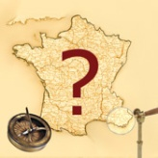 | Trésors de France | 20.000 | gratuit
 | Guide Mondial | 150.000 | gratuit
 | AppsAroundMe | N/A | gratuit
 | France audioguide | 50.000 | 2.99 €
 | Paris audioguide | 1.600 | 2.49 €
 | Suisse audioguide | 7.300 | 2.99 €
 | Québec audioguide | 4.000 | 2.99 €
 | Maghreb audioguide | 2.000 | 2.99 €
 | Espagne audioguide | 4.000 | 3.99 €
 | Italie audioguide | 10.000 | 3.99 €
 | Louvre TOP100 | 100 | 0.79€
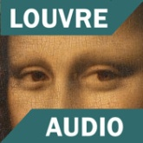 | Louvre Audio | 100 | 2.99 €
-
En langue anglaise
 | Titre | Nombre d’articles | Prix
 | World Guide | 350.000 | Gratuit
 | Treasures of USA | 40.000 | Gratuit
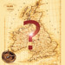 | UK Treasures | 17.000 | Gratuit
 | USA audioguide | 162.000 | 2.99 €
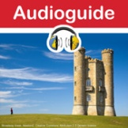 | England audioguide | 50.000 | 3.99 €
 | London audioguide | 7.000 | 2.99 €
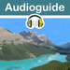 | Canada audioguide | 25.000 | 2.99 €
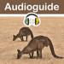 | Australia audioguide | 16.000 | 2.99 €
 | Paris audioguide | 1.200 | 2.99 €
 | Italy audioguide | 15.000 | 3.99 €
 | China audioguide | 5.000 | 2.99 €

Liens externes, vidéos, images hautes résolution, copies d’écran

images 300dpi : (nota : nous contacter si vous souhaitez des copies d’écran adaptées à votre pays/ville/région)
http://audioguidia.files.wordpress.com/2010/09/beaume300ppp.png
http://audioguidia.files.wordpress.com/2010/09/versaille300ppp.png
http://audioguidia.files.wordpress.com/2010/09/sixtine300ppp.png
http://audioguidia.files.wordpress.com/2010/09/trevi300ppp.png
Liens vidéo sur youtube :
http://www.youtube.com/user/AudioGuidia
Conférence GLAM Wikipédia :
Programme : http://rencontres.wikimedia.fr/index.php?title=Accueil (intervenant Régis André)
Synthèse : http://fr.wikinews.org/wiki/France_:_rencontres_Wikimedia?dpl_id=35775

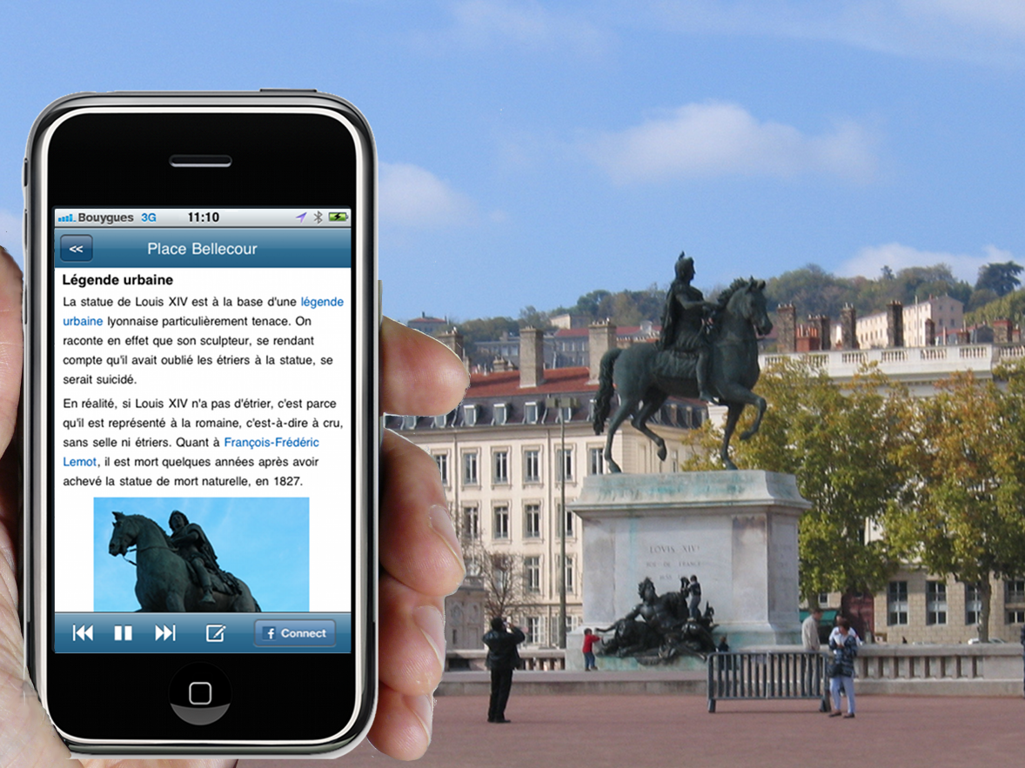
Copies d’écran (basse résolution)
(Nota : nous contacter si vous souhaitez des copies d’écran adaptées à votre ville/région/pays)

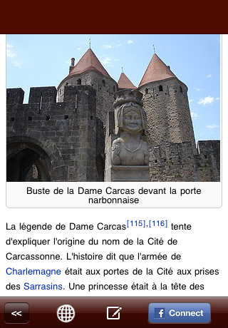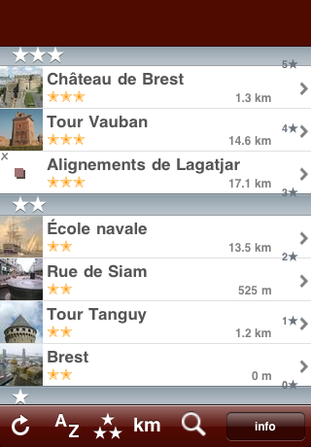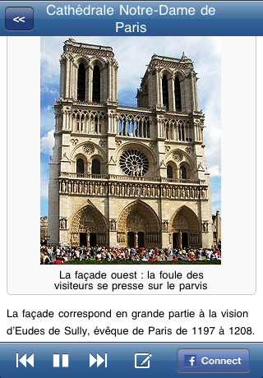

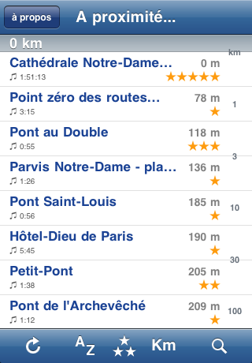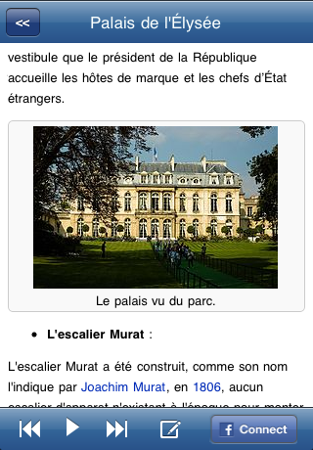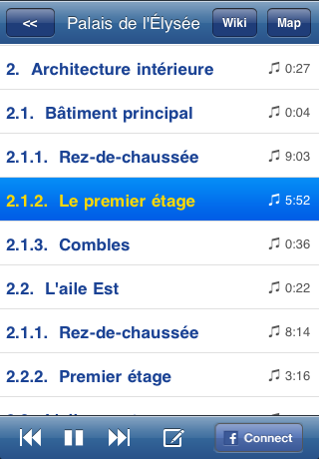
Aperçu des notes des applications AudioGuidia dans l’appstore :

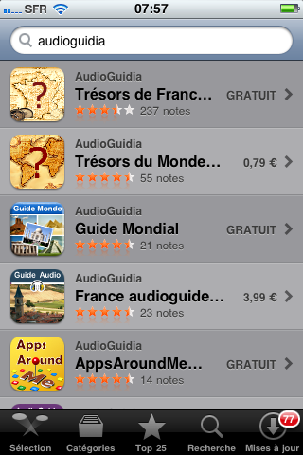

Commentaires laissés par les utilisateurs sur « France audioguide »
